7.水稻“两增一控”高产高效绿色栽培技术

一、技术概述
1、技术基本情况
水稻是汉中、安康两市主要粮食作物之一，是陕西省水稻最集中的产区，也是单产最高的水稻生产区域之一，是陕西省商品大米生产的重要基地，常年种植面积152.27万亩，占全省水稻种植面积的95.7%，总产70余万吨，占全省水稻总产的95.9%以上。但随着经济发展，种粮收入占比越来越低，导致农户对粮食生产越来越不重视。当前水稻生产中，最突出的问题就是种植密度不足，亩基本苗不够，无效分蘖过多，导致水稻整体生产水平上不去。为进一步提高我省水稻生产能力，陕西省水稻产业技术体系通过多年的试验研究、示范推广，通过良种选择、培育壮秧、密植增苗、科学施肥、调水控苗、病虫害绿色防控等技术，于2022年集成了水稻“两增一控”高产高效绿色栽培技术。
2、技术示范推广情况
2022年，在汉中推广水稻两增一控”高产栽培技术10.69万亩，平均亩产510.5 kg，在汉台、城固、南郑等县区建设水稻“两增一控”高产栽培技术示范点3个，示范面积1500余亩，最高亩产801 kg。2023年在汉中市范围内推广面积42.5万亩，平均亩产达到519.8 kg，并汉台、南郑、城固、勉县、洋县、西乡等县区分别建立水稻“两增一控”高产栽培技术示范基地，示范基地平均亩产669.5 kg，其中城固示范基地经省农业农村厅组织专家测产，200亩示范基地水稻平均亩产753.76 kg，最高田块亩产798.71 kg。2024年在汉中、安康推广了72.5万亩，平均亩产567.51 kg，亩增产39.25 kg。
3、提质增效情况
与传统种植相比，应用该技术平均亩增产30.0 kg以上，产量提高6.0个百分点，减肥、减药量均达到2%以上，亩增收150.0元以上。该技术的推广应用可以稳定和提升水稻种植面积，使汉中、安康农业人口的经济收入有较大增加，农民收入水平进一步提高，产生的巨大经济效益将带动全市经济建设的发展，从而推动全市经济均衡持续增长。同时，该技术的推广应用会进一步带动粮油生产、加工、销售等多环节、全产业链高速发展，推动生产、加工、仓储、包装、运输、餐饮等多行业同步发展，同时可适当就近解决农村剩余劳动力，实现农民就近创业和就业的愿望，也为城镇下岗职工提供就业岗位，缓解就业压力。
4、获奖情况
未申报科技奖励。
二、技术要点
水稻“两增一控”技术是优化株行距，增加插植密度、增加基本苗，通过科学肥水管理、及时晒田等方式，控制最高苗数，抑制无效分蘖，提高成穗率，进一步增加水稻单产。
1、选择良种
平川地区以华浙优210、黄华占、川优6203、川种优3607、香荃两优2118等为主推品种；浅山丘陵区以特优801、泰丰优7号、羌穗100、泸香145、泸优11等为主推品种。
2、培育壮秧
（1）手插秧：采用温室育秧、地池育秧或拱棚育秧，4月10日左右播种，每亩备种1 kg，做好秧田水分控制、防冻保温和秧田病虫害防治管理措施，最终达到秧龄45d~50d、叶龄6叶~8叶、单株带蘖3个~5个、清秀无病虫的壮秧标准。
（2）机插秧：采用播种流水线播种，根据茬口、品种、插期确定播种时间，一般在4月10日~25日播种。常规种播种量每盘播芽谷种90g~130g左右，杂交稻种每盘播芽谷种80g~120 g。通过科学水分控制、追施尿素和病虫害防治管理措施，机插秧秧苗秧龄控制在30 d~40 d，苗高17 cm~25 cm，茎基宽≥2.0 mm，白根数≥10条。
3、增密增苗
5月20日~6月5日期间抢时早插，拉绳定距，提倡采取宽行窄株或宽窄行插植，在原有基础上增加2000穴左右，增加密度达到1.2万穴~1.5万穴，平均每穴插7苗~8苗，增加基本苗达到9万苗~10万苗/亩以上；机械插秧亩插1.5万穴~1.8万穴，平均每穴插4苗~6苗，基本苗达到6万苗~8万苗/亩。
4、减肥增效
推广测土配方施肥技术，坚持稳氮、控磷、补钾、配微施肥原则，保证养分平衡，将水稻氮、磷、钾肥的施用总量控制在合理范围内：即氮（N）10 kg~12 kg/亩、磷（P₂O₅）5 kg~6.5 kg/亩、钾（K₂O）6 kg~8 kg/亩、硫酸锌1 kg~2 kg/亩。人工插秧氮肥按6∶3∶1、机插秧氮肥按5∶4∶1的比例分别做基肥、蘖肥、穗肥分次施入；磷肥、锌肥全部底施;钾肥施用以60%做底肥，40%在晒田复水后做穗肥施入。积极推广水稻专用缓释肥一次性底施施肥技术。
5、晒田控苗
推广节水灌溉技术，在大田水分管理上，采取肥促水调、间歇灌溉的方式。一般在6月20日左右或总茎数达到目标穗数的80~90%时及时退水晒田，控制无效分蘖，促进养分向有效穗转化，形成大穗，增加大穗比例。7月10日前及时复水，孕穗期至抽穗扬花期保持浅水层，勾头散籽后采取间歇灌溉，乳熟期以湿润为主，蜡熟期干干湿湿灌溉，以干为主，收获前7天左右排水落干。
6、绿色防控
推广“健身栽培+精准测报+物理防控+生物防控+科学用药”的病虫害防控模式，突出抓好水稻重大病虫害的预测预报和防控。大力推广太阳能杀虫灯、二化螟性诱剂等防治虫害；选用高效低毒低残留生物农药进行病虫害防治，采用“统一组织、统一时间、统一农药、统一防治”为主的防治方式，提高防治效果。
7、适时收获
当95%以上稻谷籽粒黄熟时，抢晴收获，及时晾晒、入仓。
三、适宜区域
该技术适宜陕南水稻种植区域。
四、注意事项
1、严格掌握播种和插秧时间，确保播种、插秧时间在高产播期内；
2、插秧时注意株行距和取秧量，确保插植密度，实现增密增苗，确保亩基本苗数量；
3、注意晒田时间，要坚持“苗到不等时，时到不等苗”的原则，水稻刚开始晒田时仍然能够继续分蘖，因此应将晒田时间适当提前，在总茎蘖数达到计划苗数的八成时开始晒田，或者是在分蘖末期至幼穗分化始期进行晒田。
4、灵活使用穗肥，一般叶色浓绿、生长旺盛的田块少施或不施氮肥，叶色青绿、长势一般田块适当加大氮肥施入量。
5、晒田一般控制在5~7天，以晒至田面出现鸡爪裂纹、秧苗叶色转淡、叶片挺直如剑、进田站立不陷脚、新根现田面、老根往下扎为宜。
6、晒田后要及时复水，确保后期水稻生长。
五、技术依托单位
（1）汉中市农业技术推广与培训中心
单位地址：汉中市汉台区东塔北路356号
联系人：周子凡 张万春
联系电话：0916-2213849、18091638006
电子邮箱：2530721@qq.com
（2）陕西省农业技术推广总站
单位地址：西安市凤城七路118号
联系人：牛青 王阳峰
联系电话：029-87363837，18710643949
电子邮箱：jingjizuowuke@126.com
单位名称：陕西省水稻产业技术体系
单位地址：汉中市汉台区东塔北路356号
联系人：张万春 刘 亮
联系电话：13892611298 13892602728
电子邮箱：351561660@qq.com

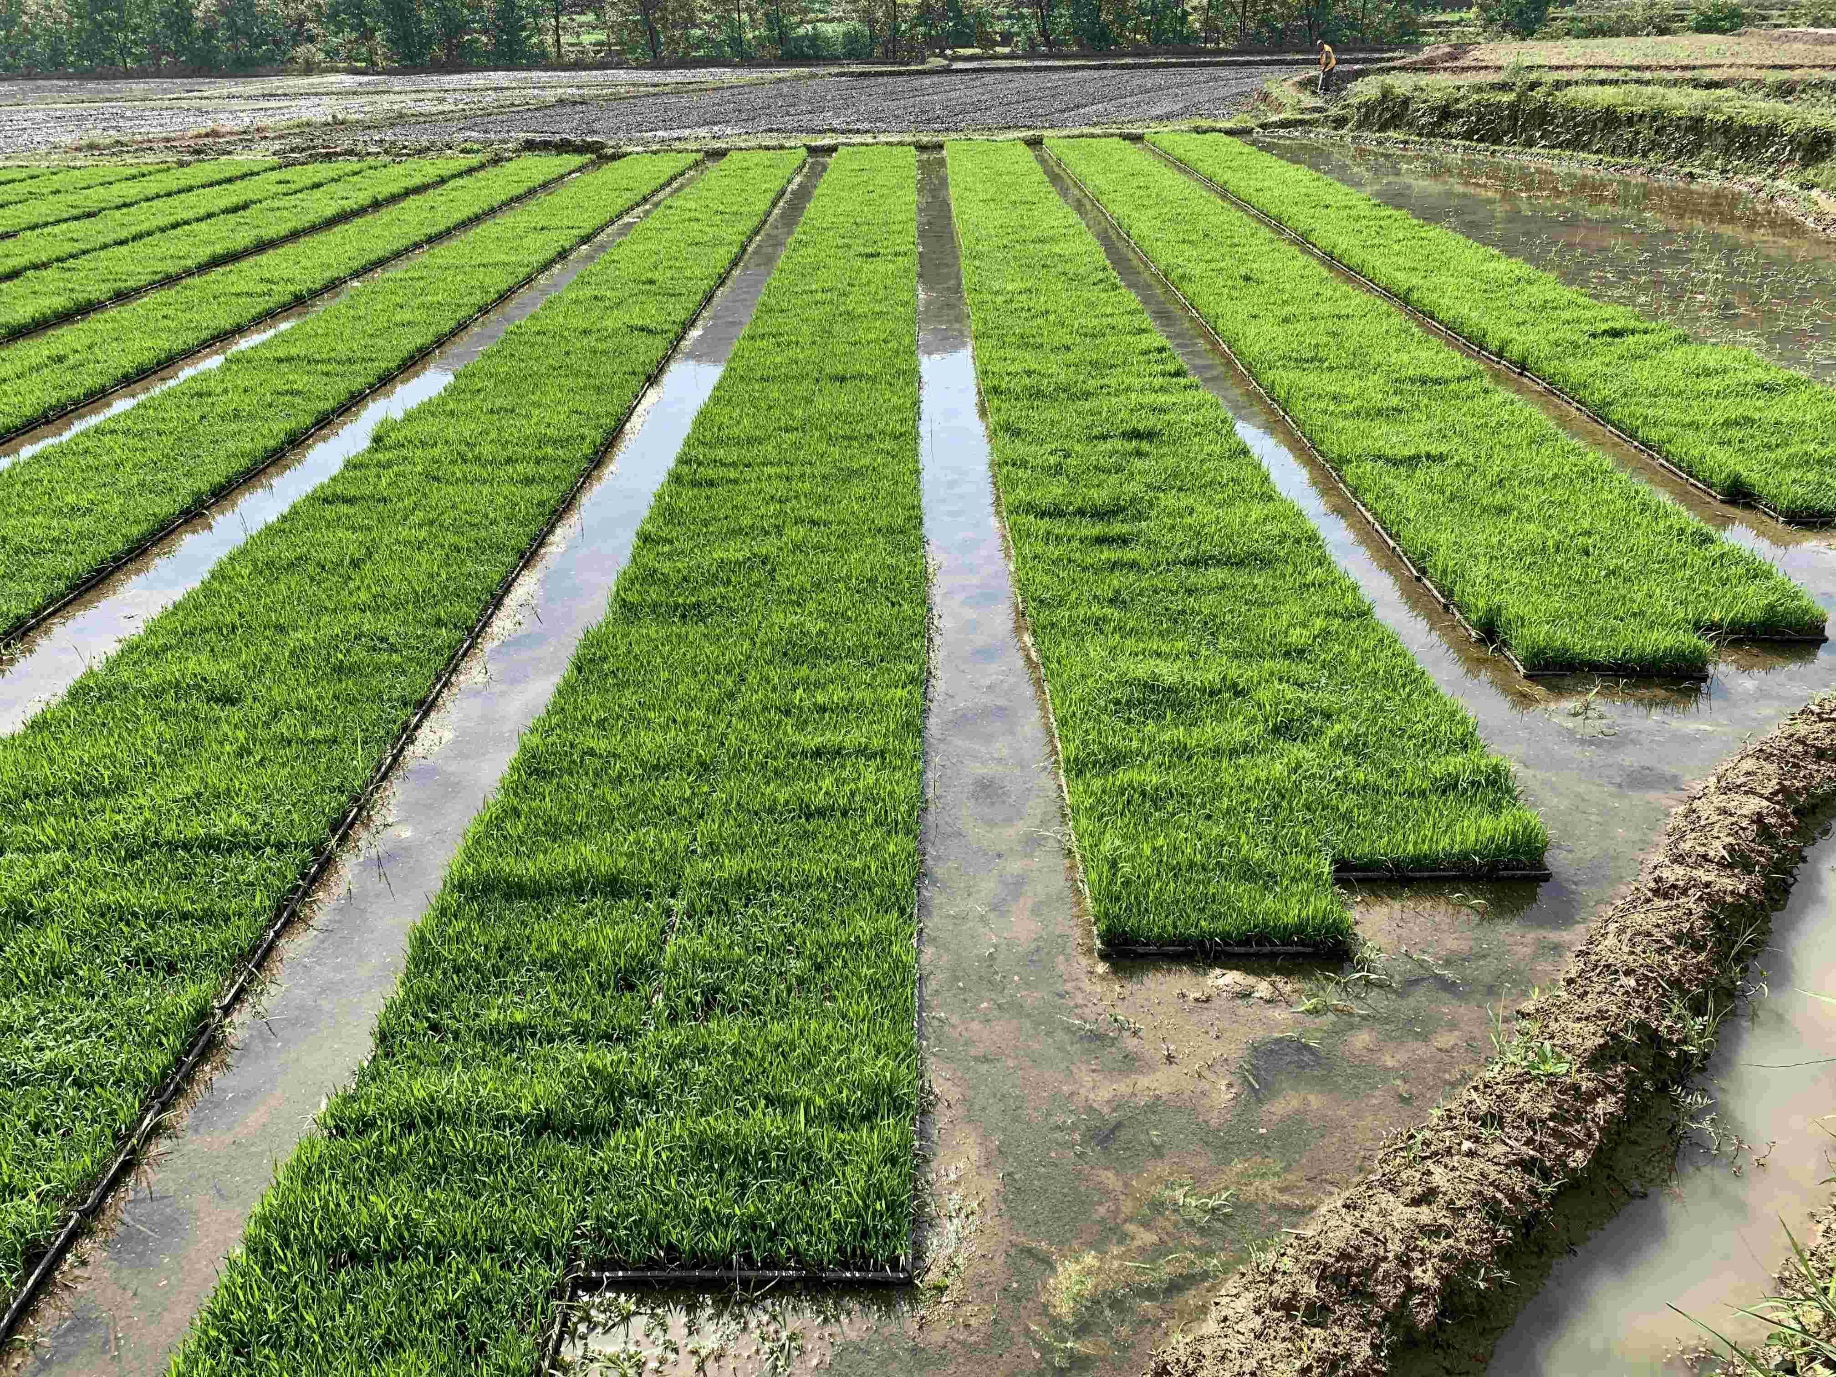
培育壮秧

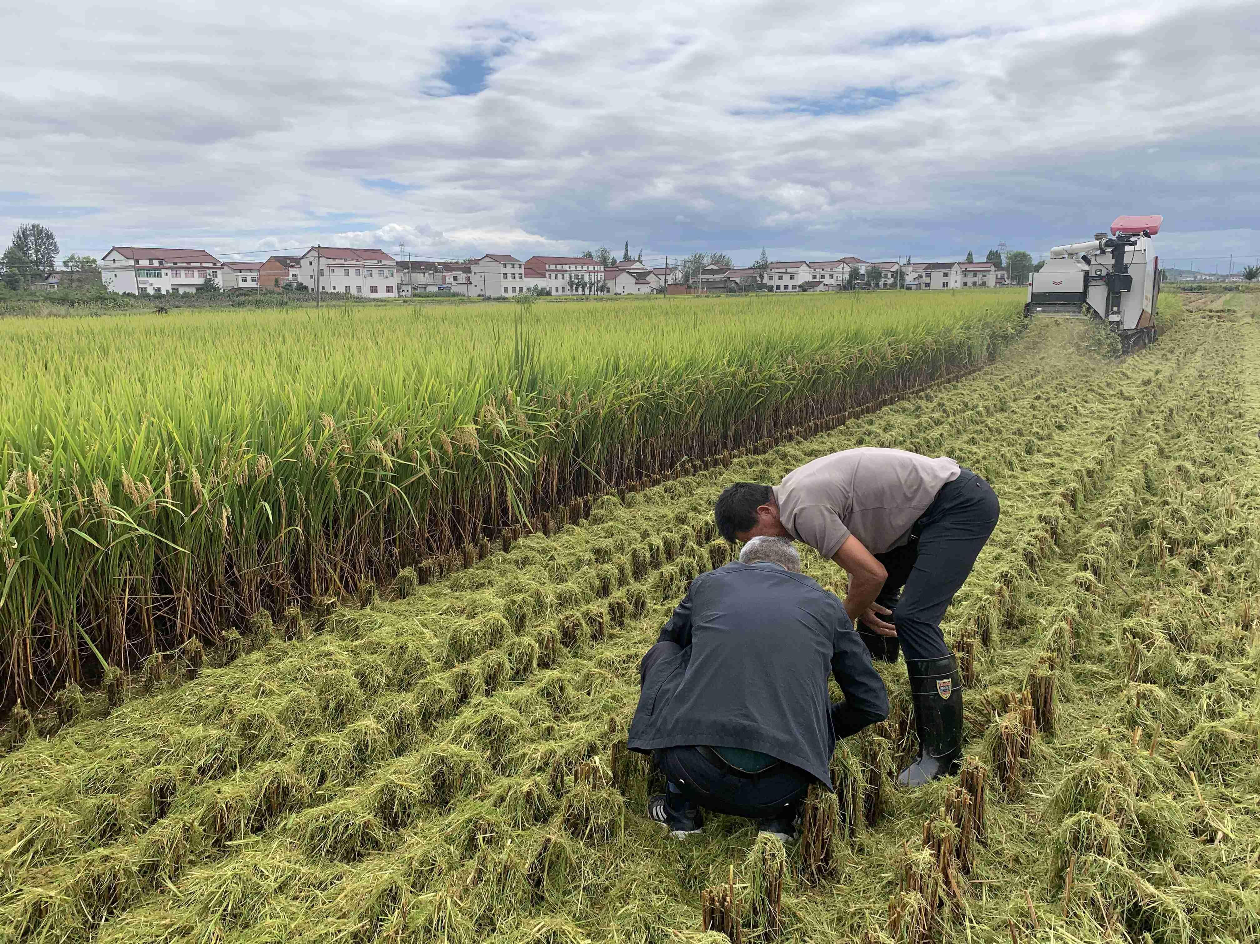
增密增苗高产群体结构构建

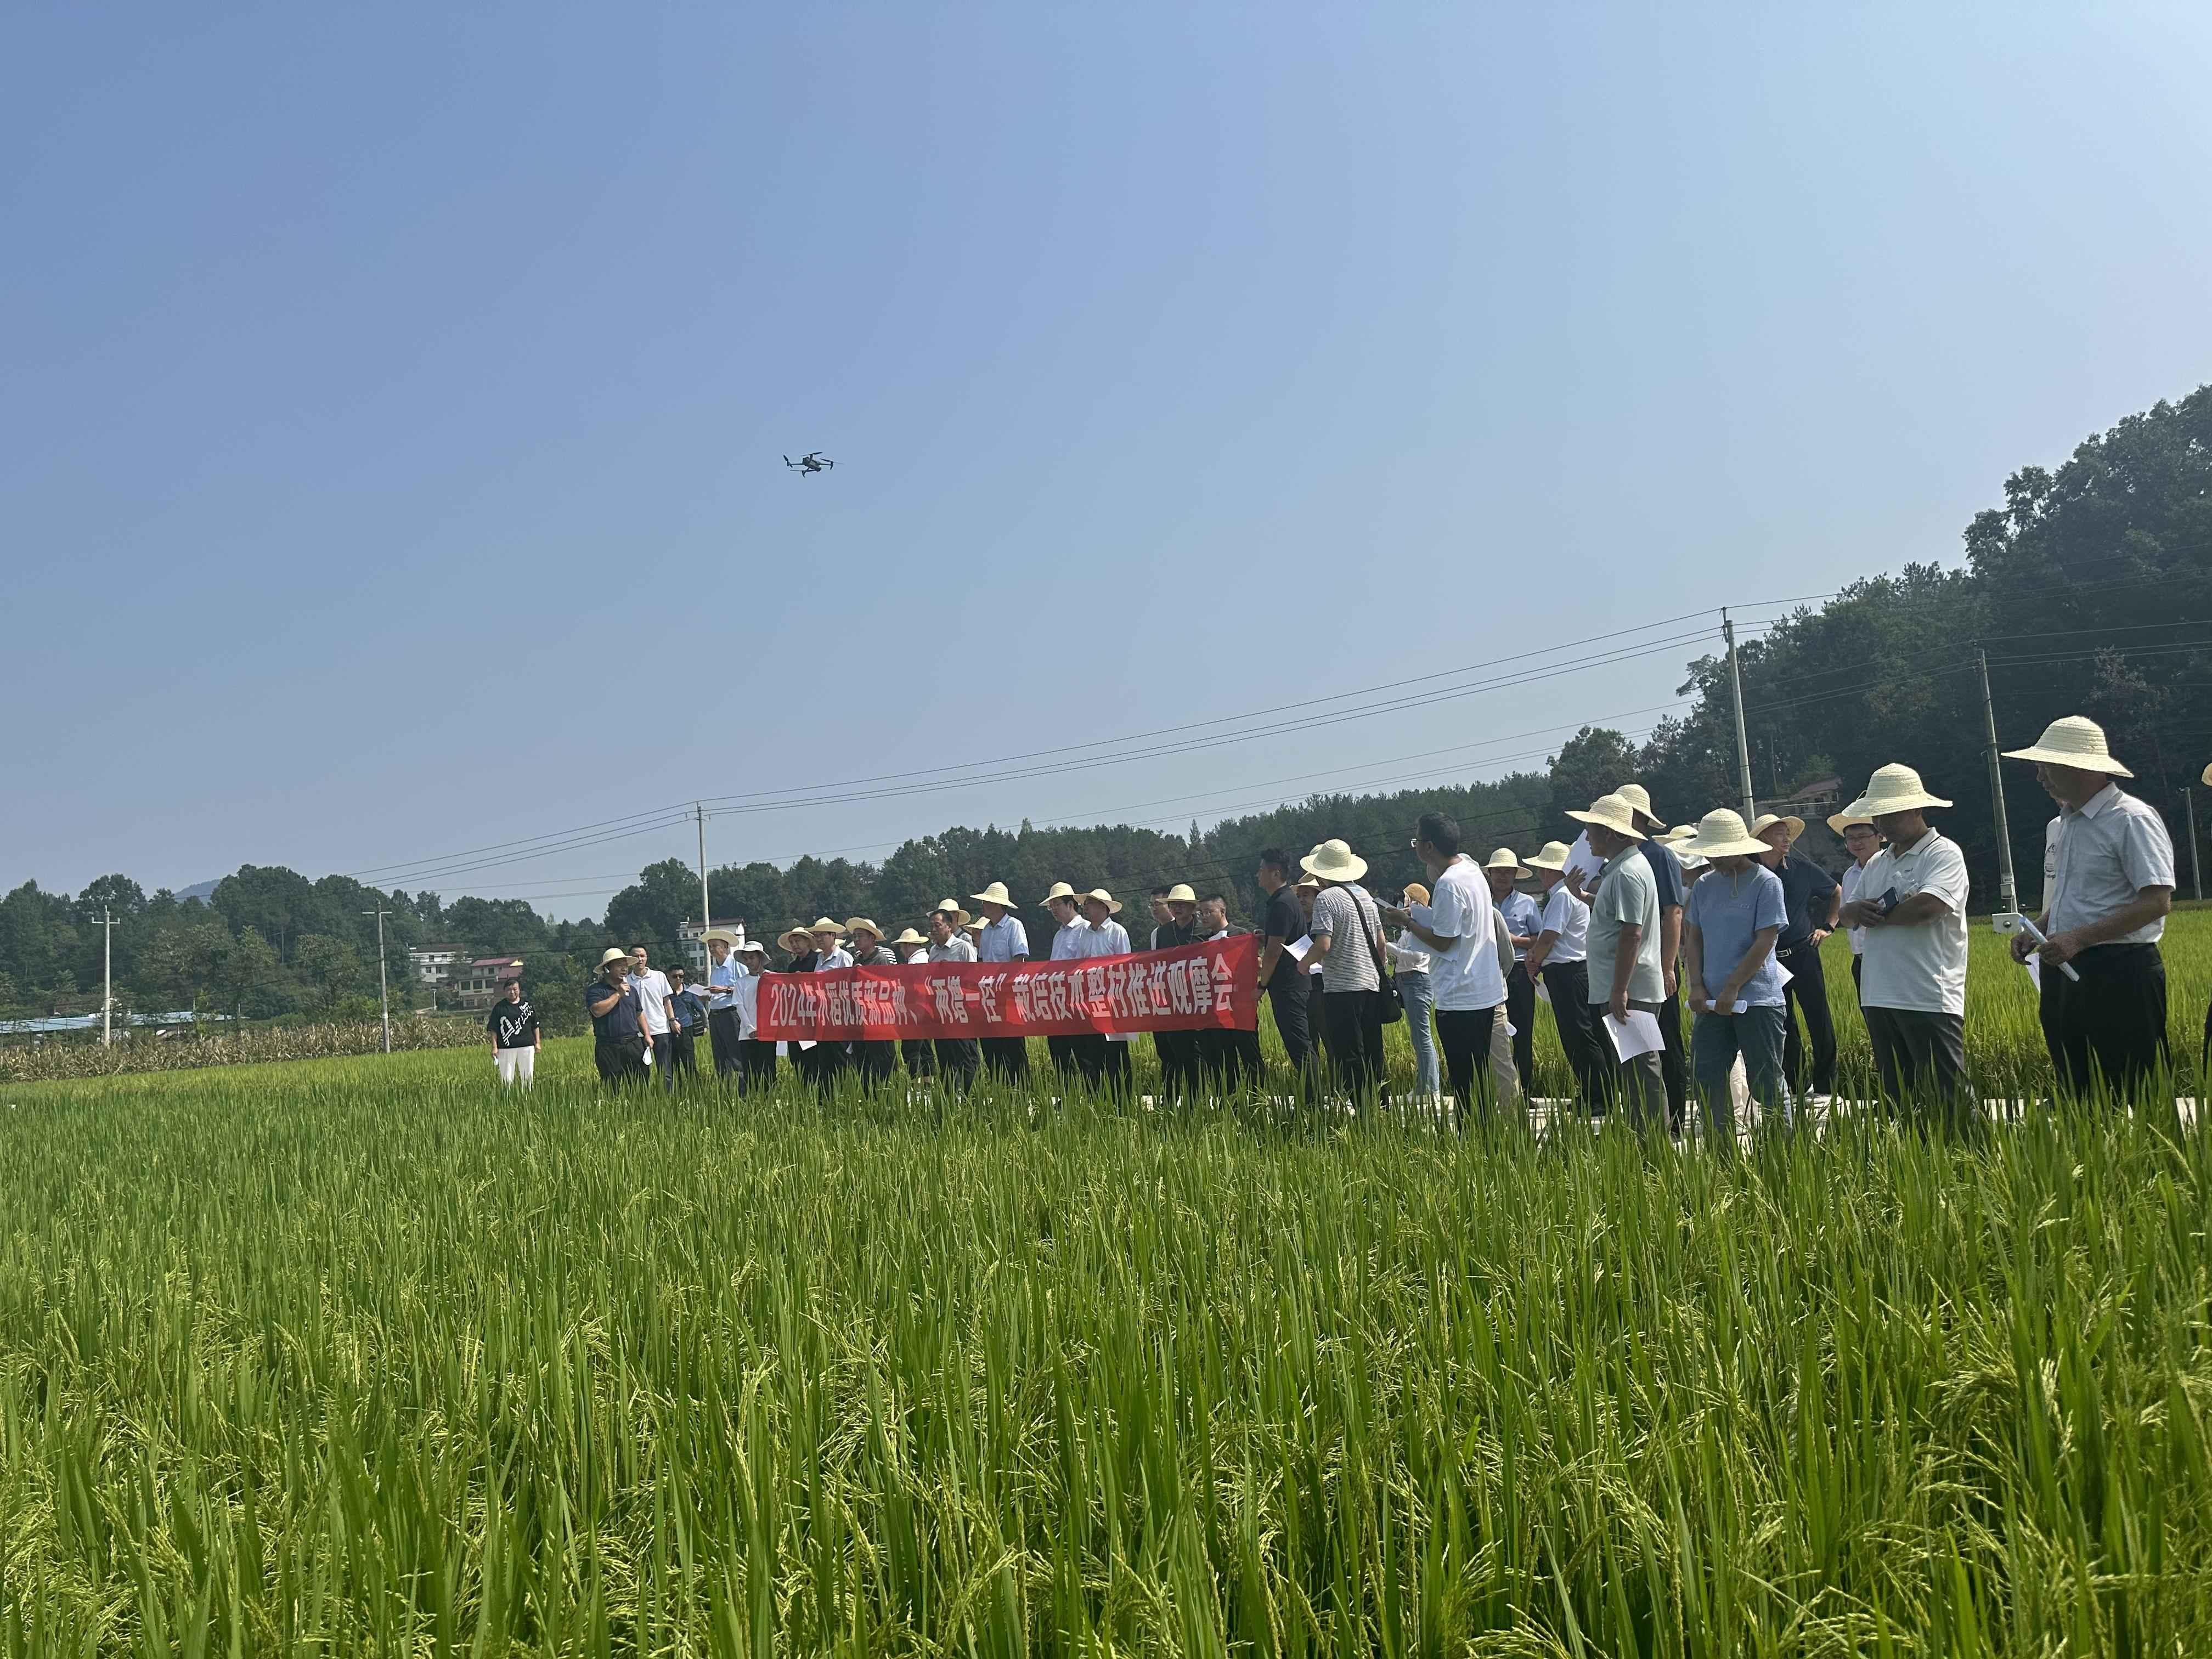
“两增一控”技术培训

